2016年福建省泉州市初中毕业、升学考试
生 物 试 题
(满分：100分 考试时间：60分钟)
友情提示：所有答案都必须填涂在答题卡相应的位置上,否则无效。
毕业学校 姓名 考生号
一、选择题(1～20小题每小题1分,21～35小题每小题2分,共50分。每小题只有一个正确选项。)
1.地球上最大的生态系统是
A.农田生态系统 B.森林生态系统
C.海洋生态系统 D.生物圈
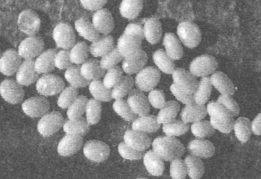
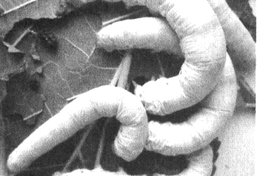
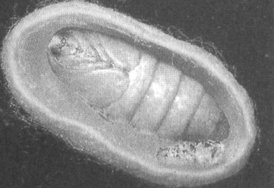
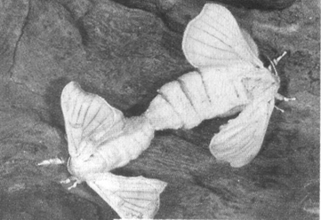
2.蝗虫的发育过程比家蚕的发育过程少了下图中的
A B C D
3.竹节虫的身体形态与竹枝十分相似，以达尔文的进化论分析，这是
A.环境改变的结果 B.自然选择的结果
C.上帝创造的结果 D.用进废退的结果
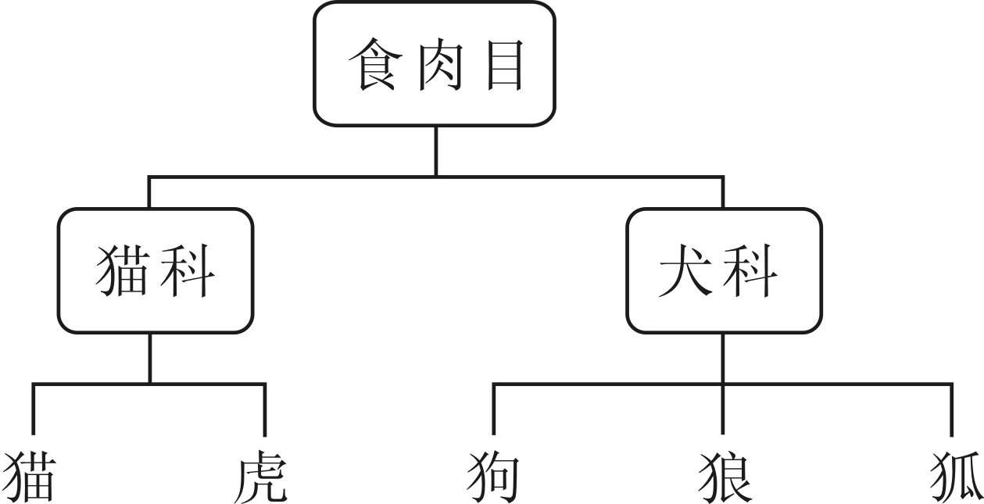
4.竹节虫体表坚韧，有三对足，足和身体分节，属于
A.线形动物 B.环节动物
C.软体动物 D.节肢动物
5.根据右图分析，与猫亲缘关系最近的是
A.狗 B.狼 C.虎 D.狐
6.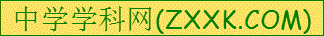德化县美湖镇有棵高大的千年樟树，促进水分 “爬”上树梢的动力来自
A.光合作用 B.吸收作用
C.蒸腾作用 D.呼吸作用
7.可作为监测空气污染指示植物的是
A.海带 B.墙藓 C.肾蕨 D.苏铁

8.右图表示青蛙与天鹅的生殖和发育特征，阴影部分表示它们的共同特征，如
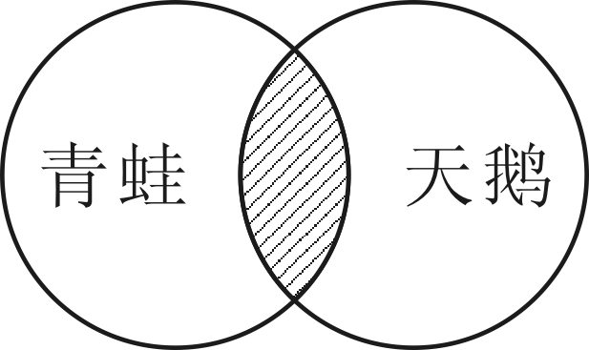
A.体内受精 B.有性生殖
C.变态发育 D.卵外有壳
9.夏天吃剩的肉汤更容易腐败变质，原因是
A.温度较高，细菌繁殖快 B.空气充足，细菌繁殖快
C.水分充沛，细菌繁殖快 D.营养丰富，细菌繁殖快
10.噬菌体侵染细菌时，只有DNA进入细菌。一段时间后，细菌内出现一些新的噬菌体，这是因为DNA是
A.主要的遗传物质 B.控制性状的单位
C.提供能量的物质 D.遗传物质的载体
11.下列关于病毒特征的描述，正确的是
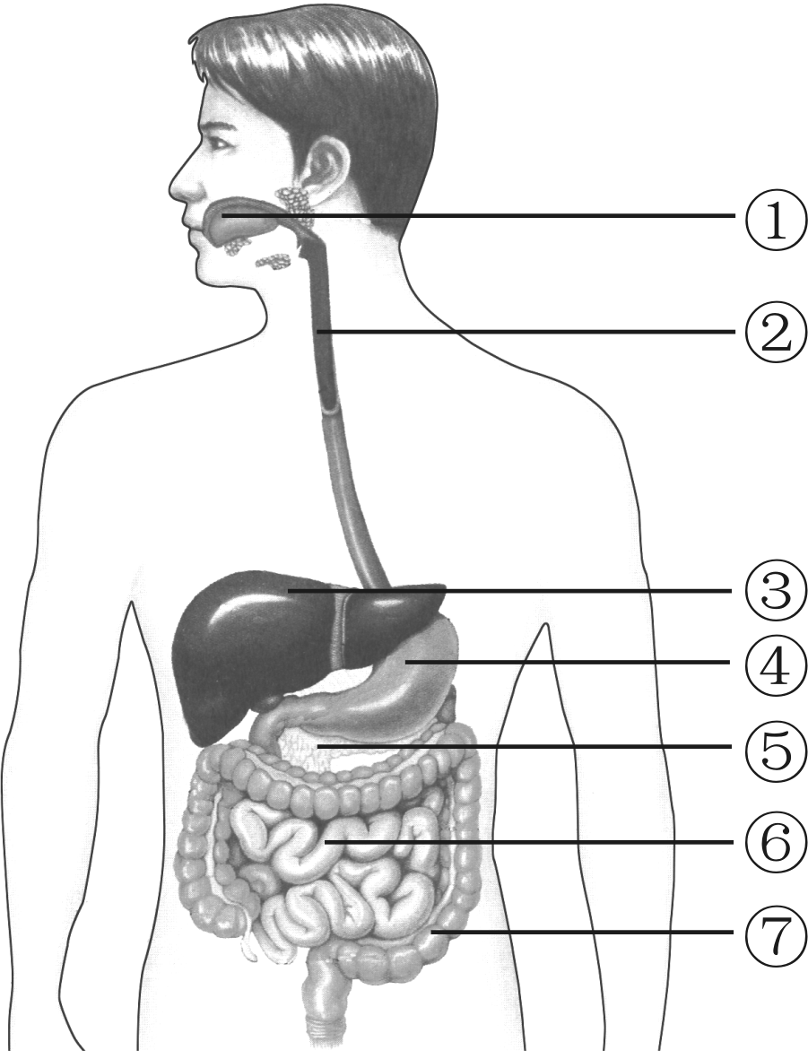
A.结构简单 B.细胞微小
C.独立生活 D.对人有害
12.右图中，初步消化蛋白质的器官是
A.① B.④ C.⑥ D.⑦
13.右图中，分泌不含消化酶的消化液的器官是
A.① B.③ C.④ D.⑤
14.右图中，吸收大部分营养物质的器官是
A.③ B. ④ C.⑤ D.⑥
15.下列食品与其发酵所利用的微生物对应正确的是
A．香醋——青霉菌 B.酸奶——醋酸菌
C．酱油——乳酸菌 D.面包——酵母菌
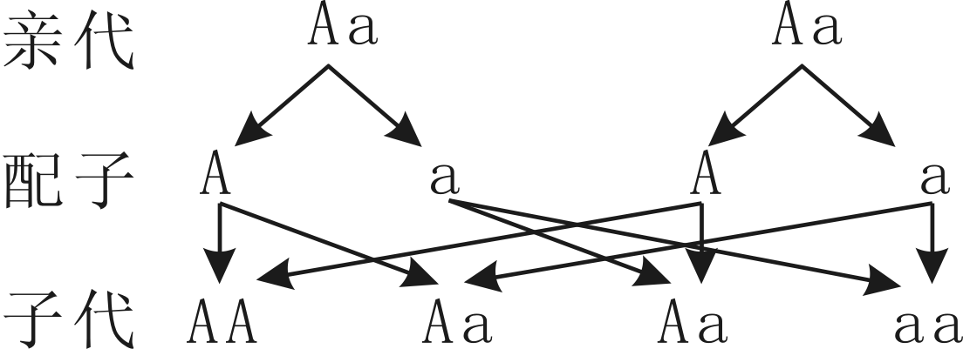
16.双眼皮和单眼皮是一对相对性状。右图表示一对双眼皮夫妇产生后代的遗传图解。这对夫妇生下一个单眼皮孩子的概率是
A.25%
B.50%
C.75%[来源:学§科§网Z§X§X§K]
D.100%
17.心情愉快是青少年心理健康的核心。当你心情焦虑、抑郁时，下列做法不可取的是
A.听听音乐 B.大哭一场
C.安慰自己 D.打砸家具
18.个别中学生课间偷偷在厕所吸烟。对于这种现象，你的评价是
A.扮酷新技能 B.提神好方法
C.交友好途径 D.花钱损健康
19.泉州湾红树林是许多鸟类的栖息地，如果大量捕杀鸟类，将破坏红树林的生态平衡。这说明该生态系统的自动调节能力是
A.有限的 B.稳定的 C.不变的 D.增强的
20.小莹从出生到20岁，卵巢的发育趋势符合下图中的
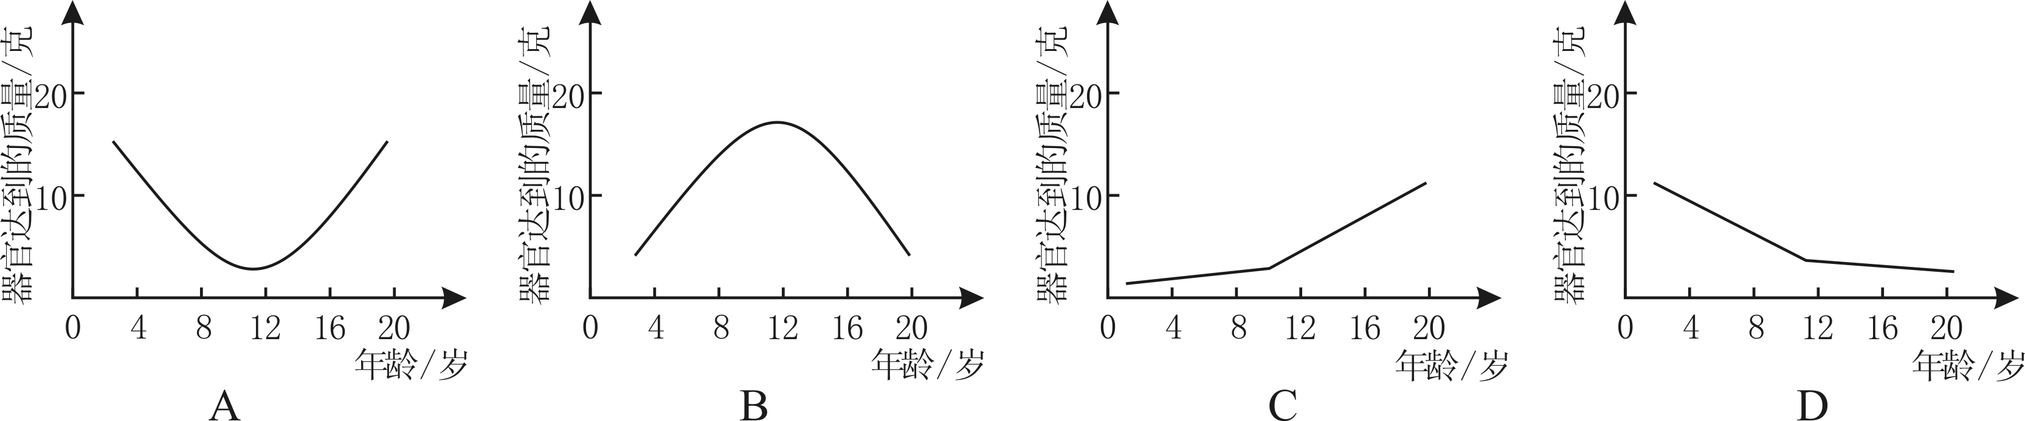

21.北极熊的体色与白雪皑皑的环境相似，体现了
A.生物影响环境 B.生物适应环境
C.环境影响生物 D.环境改变生物
22.有人说绿色植物是“生命之母”，她为大多数生物提供
①物质 ②能量 ③氧气 ④二氧化碳 ⑤水
A.①和④ B.③和⑤ C.①和② D.②和④
23.据上题所述，绿色植物是生态系统的
A.生产者 B.消费者 C.分解者 D.非生物部分[来源:学科网]
24.绿色植物有助于维持生物圈中的碳-氧平衡。这是由于绿色植物能进行
A.光合作用 B.呼吸作用 C.蒸腾作用 D.吸收作用[来源:Z,xx,k.Com]
25.食物和空气进入人体内的共同通道是
A.气管 B.喉 C.咽 D.食道
26.下列食品可以安全食用的是
A.发芽的马铃薯 B.变质的牛奶
C.新鲜的水果 D.发霉的面包
27.葱的地上部分和地下部分颜色不同，造成这种差异的主要环境因素是
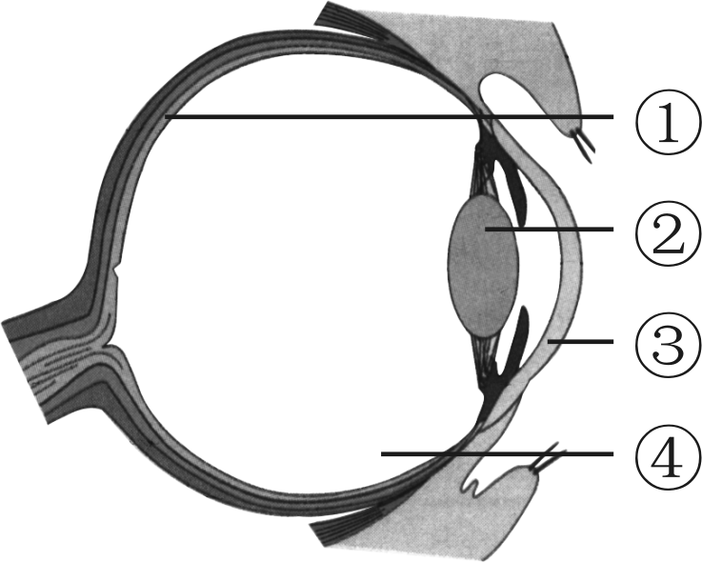
A.水分 B.空气 C.温度 D.阳光
28.右图是人眼球结构示意图，视觉感受器位于图中的
A.① B.② C.③ D.④
29.某人因幼年时生长激素分泌过少，患有
A.巨人症 B.糖尿病 C.侏儒症 D.白化病

30.心脏要把血液输送到全身各处，需要大的动力，心脏的四个腔中，壁最厚的是
A.左心房 B.左心室 C.右心房 D.右心室
31.不同地层的生物化石记录表明生物进化的总体趋势。这个趋势不包括
A.由简单到复杂 B.由小型到大型
C.由水生到陆生 D.由低等到高等
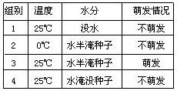
32.为了验证大豆萌发需要充足的空气，设计对照实验时，应选择下表中的组别
A.1和2
B.2和3
C.3和4
D.1和3
33.今年5月，非洲国家安哥拉爆发黄热病疫情，该病由蚊子携带黄热病毒传播。蚊子和黄热病毒分别属于
A.传染源、病原体 B.传播途径、传染源
C.病原体、传染源 D.传播途径、病原体
34.注射相应疫苗可以预防黄热病，注射的疫苗和获得的免疫类型分别属于
A.抗原、特异性免疫 B.抗原、非特异性免疫
C.抗体、特异性免疫 D.抗体、非特异性免疫
35.南沙群岛是我国传统渔场。这里的珊瑚礁里生活着许多品种的珊瑚虫，这种生物多样性的实质是
A.形态结构的多样性 B.基因（遗传）的多样性
C.生态系统的多样性 D.种类（物种）的多样性
二、非选择题(本大题共6小题,共50分。在“[ ]”内填序号或字母,在“ ”上填文字。)
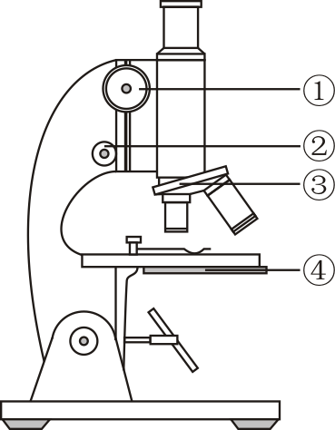
36.小莹想了解番茄，用显微镜观察番茄果肉细胞临时装片并查找相关资料。图甲是临时装片的制作过程，图乙是显微镜结构图。请回答：（8分）
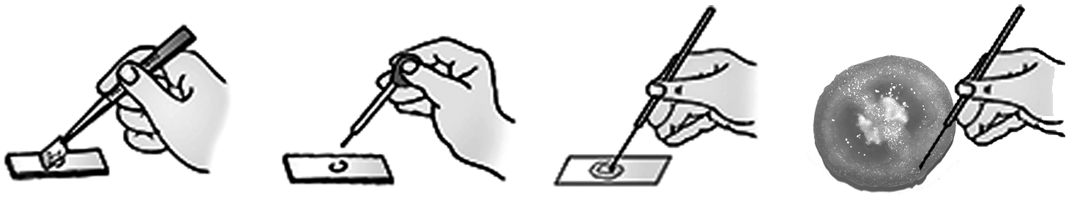

a b c d
甲 乙
⑴图甲中小莹制作临时装片的正确步骤是 （填字母）。为了看到更大的物像，小莹应转动图乙[ ]，选择放大倍数更 的物镜。
⑵番茄果肉属于 组织，富含维生素 ，有助于预防坏血病。
⑶果肉细胞中控制物质进出的结构是 。与口腔上皮细胞相比，该细胞特有的
结构是 和液泡。
⑷番茄果实里有许多种子，这些种子由 发育而成。
37.图甲中字母分别代表植物的三种生理活动，图乙是小莹探究植物某生理活动的实验步骤，请分析回答：（9分）
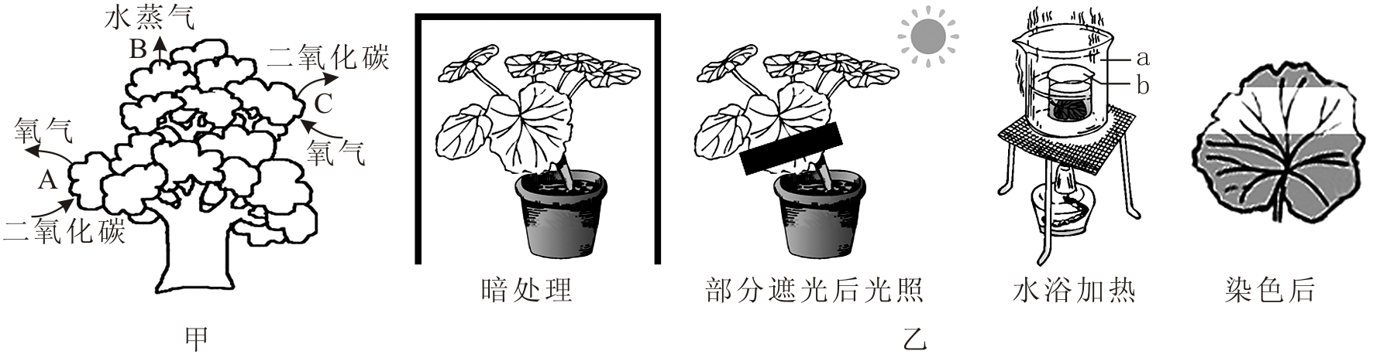

⑴小莹探究的是图甲中[ ]活动，实验变量是 。
⑵实验前将植物进行暗处理是为了将原有的 运走耗尽。该步骤主要是利用图甲中[ ]
活动。
⑶水浴加热装置中，装有酒精的烧杯是[ ]。水浴加热后，酒精变成 色。[来源:Z_xx_k.Com]
⑷用 染色后，不遮光部分变成 色。
⑸小莹想提高她家种植的番茄产量。请你依据本探究活动涉及的知识，提出一个具体措施： 。
38.小莹到清源山游玩，在树林里发现香樟、油杉等名贵树木，有些树下长着蘑菇，蝴蝶在花丛中飞舞，还看到小鸟在树上觅食虫子。请分析回答：（8分）
⑴香樟属于被子植物，油杉属于裸子植物，它们的区别是种子外是否有 包被。与小鸟相比，这些植物没有的结构层次是 。
⑵小鸟的体表覆盖 ，体温 。小鸟属于脊椎动物，蝴蝶属于无脊椎动物，分类的依据是体内是否有 。
⑶请根据资料写出一条食物链： 。树林里，蘑菇属于 者,对促进生态系统的 起重要作用。
39.右图是人体部分生理活动示意图，请分析回答：（9分）
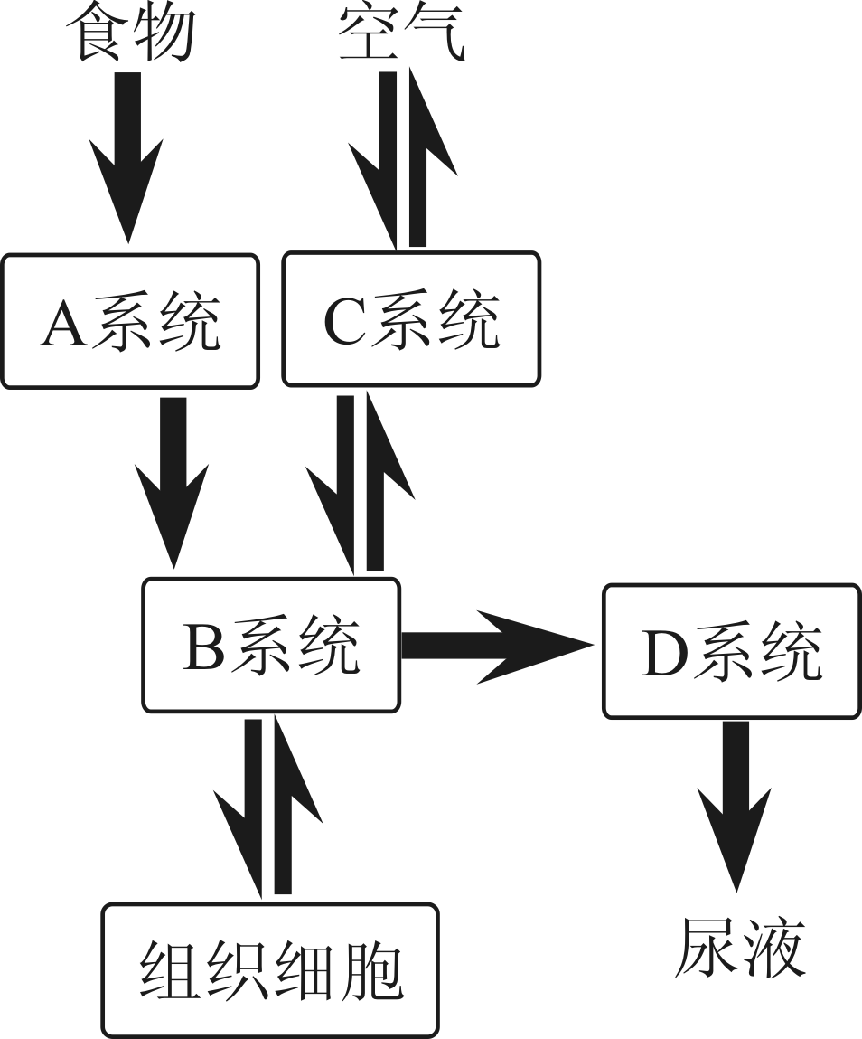
⑴食物中的淀粉在[ A ] 系统中最终分解为葡萄 糖。葡萄糖被吸收进入[ B ]系统后，首先到达心脏
的 。
⑵人体与外界进行气体交换的重要场所是 。
空气中的氧气进入血液后，与红细胞中的
结合，血液变成含氧丰富的 。
⑶[ D ]系统形成尿液的器官是 。尿液中的
尿素浓度比原尿高，这是因为 重新吸收了大部分的 。
⑷葡萄糖和氧在组织细胞中进行氧化分解，释放 ，供生命活动需要。

40.小莹对自己怎么来到这世界感到困惑。请你参照下图，利用所学生物学知识帮她解惑：（8分）
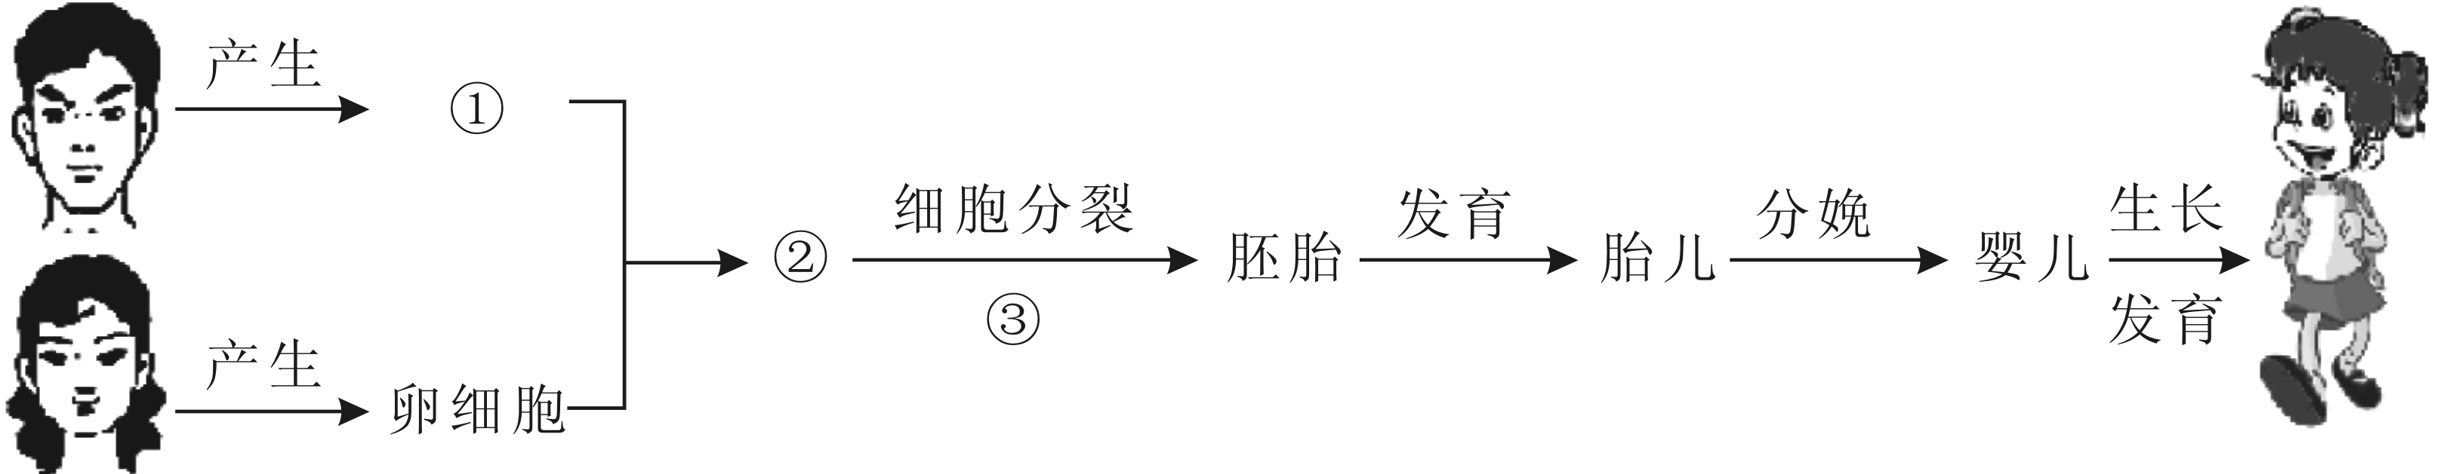

⑴小莹新生命的起点是② ，由① 和卵细胞在 内结合形成。
⑵②通过细胞分裂和③细胞 发育成胚胎。胚胎在妈妈的 内发育成胎儿，发育所需营养通过 和脐带从母体获得。
⑶小莹挑食偏食，患有贫血症，医生要求她多吃含 和蛋白质丰富的食物。
⑷全面二孩政策实施后，小莹想要个小弟弟。她爸妈再生一个孩子，是男孩的
概率是 %。
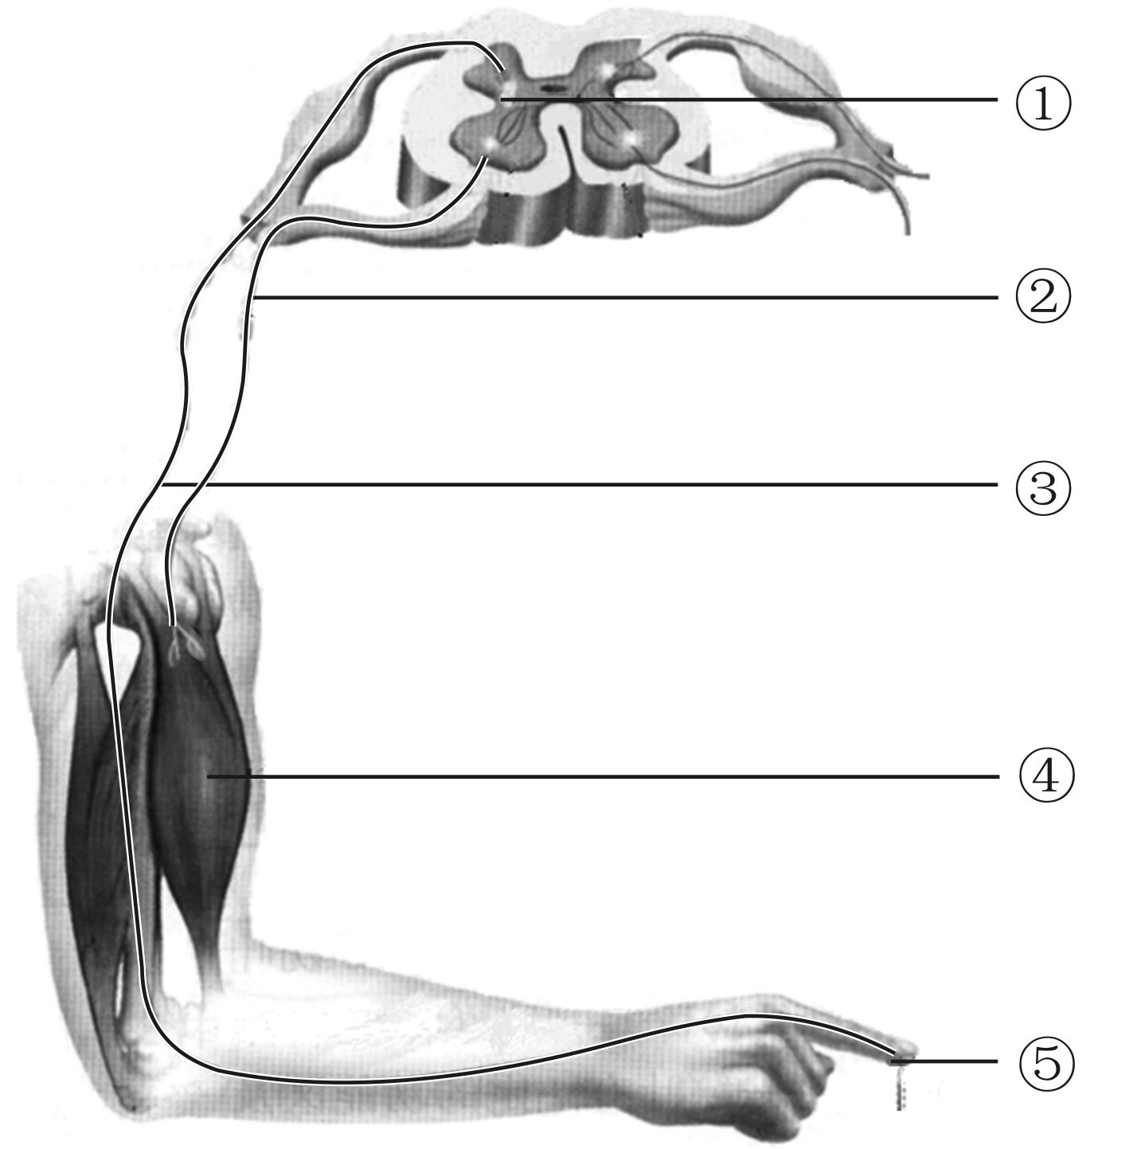
41.父亲节，小莹想送花给爸爸。她摘花时手被刺到，产生缩手反射。下图是该反射的反射弧示意图，请分析回答：（8分）
⑴小莹缩手的动作是由 收缩，牵动骨
绕 活动产生的。
⑵神经系统结构和功能的基本单位是 。
图中[ ]表示反射弧的神经中枢。
⑶从反射的类型来看，缩手反射属于 反射，
此类反射不需要 皮层参与。
⑷从行为的获得途径来看，缩手反射属于 行为，
由体内的 决定。

2016年泉州市初中毕业、升学考试
生物试题参考答案及评分标准
一、选择题（共50分。1～20小题每小题1分，21～35小题每小题2分。）
题号 | 1 | 2 | 3 | 4 | 5 | 6 | 7 | 8 | 9 | 10
答案 | D | C | B | D | C | C | B | B | A | A
题号 | 11 | 12 | 13 | 14 | 15 | 16 | 17 | 18 | 19 | 20
答案 | A | B | B | D | D | A | D | D | A | C
题号 | 21 | 22 | 23 | 24 | 25 | 26 | 27 | 28 | 29 | 30
答案 | B | C | A | A | C | C | D | A | C | B
题号 | 31[来源:Zxxk.Com] | 32 | 33 | 34 | 35
答案 | B | C | D | A | B
二、非选择题（共50分。每空1分。）
36．⑴bdca ③ 大
⑵营养 C
⑶细胞膜 细胞壁
⑷胚珠
37．⑴A 光
⑵淀粉 C
⑶b 绿
⑷碘液 蓝
⑸延长光照时间等
38．⑴果皮 系统
⑵羽毛 恒定 脊柱（脊椎骨）
⑶树→虫子→小鸟 分解者 物质循环
39．⑴消化 右心房
⑵肺 血红蛋白 动脉血
⑶肾脏 肾小管 水
⑷能量
40．⑴受精卵 精子 输卵管
⑵分化 子宫 胎盘
⑶铁
⑷50
41．⑴骨骼肌（肌肉、肱二头肌） 关节
⑵神经元 ①
⑶简单（非条件） 大脑
⑷先天性 遗传物质

